Контрольная работа № 1 по теме: «Тепловые явления»
Вариант 1
- Стальная деталь массой 500 г при обработке на токарном станке нагрелась на 20 °С. Чему равно изменение внутренней энергии детали?
- Какую массу пороха нужно сжечь, чтобы при полном его сгорании выделилось 38 000 кДж энергии?
- Оловянный и латунный шары одинаковой массы, взятые при температуре 20 °С, опустили в горячую воду. Одинаковое ли количество теплоты получат шары от воды при нагревании?
- На сколько изменится температура воды массой 20 кг, если ей передать всю энергию, выделившуюся при сгорании бензина массой 20 г?

Контрольная работа № 1 по теме: «Тепловые явления»
Вариант 2
- Определи массу серебряной ложки, если для изменения ее температуры от 20 до 40 °С требуется 250 Дж энергии.
- Какое количество теплоты выделится при полном сгорании торфа массой 200 г?
- Стальную и свинцовую гири массой по 1 кг прогрели в кипящей воде, а затем поставили на лед. Под какой из гирь растает больше льда?
- Какую массу керосина нужно сжечь, чтобы получить столько же энергии, сколько ее выделяется при сгорании каменного угля массой 500 г?

Контрольная работа № 2 по теме:
«Изменение агрегатных состояний вещества»
Вариант 1
- Расплавится ли нафталин, если его бросить в кипящую воду? Ответ обоснуйте. (Температура плавления нафталина 80 градусов Цельсия, температура кипения воды 100 градусов)
- Найти количество теплоты необходимое для плавления льда массой 500 грамм, взятого при 0 градусов Цельсия. Удельная теплота плавления льда 3,4 * 10⁵ Дж/кг
- Найти количество теплоты, необходимое для превращения в пар 2 килограммов воды, взятых при 50 градусах Цельсия. Удельная теплоемкость воды 4200 Дж/(кг С), удельная теплота парообразования 2,3 * 10⁶ Дж/кг,
- За 1,25 часа в двигателе мотороллера сгорело 2,5 кг бензина. Вычислите КПД двигателя, если за это время он совершил 2,3 * 10 ⁷ Дж полезной работы. Удельная теплота сгорания бензина 4,6 *10⁷ Дж / кг

Контрольная работа № 2 по теме:
«Изменение агрегатных состояний вещества»
Вариант 2
- Почему показание влажного термометра психрометра всегда ниже температуры воздуха в комнате?
- Найти количество теплоты, необходимое для превращения в пар 200 г воды, взятой при температуре кипения. Удельная теплота парообразования воды 2,3 * 10⁶ Дж/кг
- Найти количество теплоты, необходимое для плавления льда массой 400 грамм, взятого при – 20 градусах Цельсия. Удельная теплота плавления льда 3,4 * 10⁵ Дж/кг, удельная теплоемкость льда 2100 Дж/(кг С)
- Определите полезную работу, совершенную двигателем трактора, если для ее совершения потребовалось 1,5 кг топлива с удельной теплотой сгорания 4,2 * 10⁶ Дж/кг, а КПД двигателя 30 %

Контрольная работа № 3 по теме «Электрические явления»
Вариант 1
Уровень А
- Два легких одинаковых шарика подвешены на шелковых нитях. Шарики зарядили одинаковыми одноименными зарядами. На каком рисунке изображены эти шарики?
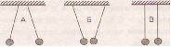
  - А
  - Б
  - В
  - А и В
- Отрицательно заряженной палочкой коснулись стержня электроскопа (см. рисунок). Как был заряжен электроскоп?
  - Отрицательно
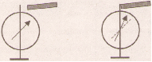
  - Положительно
  - Мог быть заряжен положительно, мог и отрицательно
  - Электроскоп не был заряжен

- В электрическое поле положительно заряженного шара вносят положительно заряженную гильзу. В какой точке поля отклонение гильзы будет минимальным?
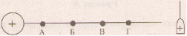
  - А
  - Б
  - В
  - Г

- Два одинаковых электрометра А и В имеют электрические заряды q_{A} = 0 Кл и q_{B} = + 20 Кл соответственно. После соединения электрометров проводником, их заряды станут равны
- q_{A} = + 20 Кл и q_{B} = + 20 Кл 2) q_{A} = + 10 Кл и q_{B} = + 10 Кл 3) q_{A} = + 20 Кл и q_{B} = 0 Кл 4) q_{A} = 0 Кл и q_{B} = 0 Кл
- Пылинка, имеющая положительный заряд +e, потеряла электрон. Каким стал заряд пылинки?
- 0 2) –2e 3) +2e 4) –e
- Согласно современным представлениям, ядро атома состоит из
- электронов и протонов 2) нейтронов и позитронов 3) одних протонов 4) протонов и нейтронов
Уровень В
- Составьте правильные с физической точки зрения предложения.
К каждой позиции первого столбца подберите соответствующую позицию второго и запишите в таблицу выбранные цифры под соответствующими буквами.
НАЧАЛО ПРЕДЛОЖЕНИЯ
КОНЕЦ
А) Если стеклянную палочку потереть о шелк, то палочка приобретет
Б) Атом, захвативший лишний электрон, превращается в
В) У протона
1) положительный заряд
2) отрицательный заряд
3) нет заряда
4) положительный ион
5) отрицательный ион
Уровень С
- Наша планета Земля имеет заряд (– 5,7 · 10⁵) Кл. Какая масса электронов создает такой заряд? Заряд электрона (– 1,6 · 10^{–19}) Кл, а его масса 9,1 · 10^{–31} кг. Полученный ответ выразите в миллиграммах (мг) и округлите до целых.

Контрольная работа № 3 по теме «Электрические явления»
Вариант 2
Уровень А
- На рисунке изображены три пары заряженных легких одинаковых шариков, подвешенных на шелковых нитях. Заряд одного из шариков указан на рисунках. В каком случае заряд второго шарика может быть отрицательным?
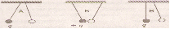
  - А 2) А и Б
3)В 4) А и В
- Положительно заряженной палочкой коснулись стержня электроскопа (см. рисунок). Как был заряжен электроскоп?
  - Отрицательно
  - Положительно
  - Мог быть заряжен положительно, мог и отрицательно
  - Электроскоп не был заряжен
- В электрическое поле положительно заряженного шара вносят положительно заряженную гильзу. В какой точке поля отклонение гильзы будет максимальным?
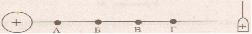
  - А 2) Б
3) В 4) Г
- Два одинаковых электрометра А и В имеют электрические заряды q_{A} = 0 Кл и q_{B} = – 20 Кл соответственно. После соединения электрометров проводником, их заряды станут равны
- q_{A} = – 20 Кл и q_{B} = – 20 Кл 2) q_{A} = – 10 Кл и q_{B} = – 10 Кл 3) q_{A} = + 20 Кл и q_{B} = 0 Кл 4) q_{A} = – 20 Кл и q_{B} = 0 Кл
- От капли, имеющей электрический заряд –2e, отделилась капля с зарядом +e. Каков электрический заряд оставшейся части капли?
- –e 2) –3e 3) +e 4) +3e
- Модель атома Резерфорда описывает атом как
- однородное электрически нейтральное тело очень малого размера 2) шар из протонов, окруженный слоем электронов 3) сплошной однородный положительно заряженный шар с вкраплениями электронов 4) положительно заряженное малое ядро, вокруг которого движутся электроны

Уровень В
- Составьте правильные с физической точки зрения предложения. К каждой позиции первого столбца подберите соответствующую позицию второго и запишите в таблицувыбранные цифры под соответствующими буквами.
НАЧАЛО ПРЕДЛОЖЕНИЯ:
А) Если стеклянную палочку потереть о шелк, то шелк приобретет
Б) Атом, потерявший один или несколько электронов, превращается в
В) У нейтрона
КОНЕЦ:
1) положительный заряд
2) отрицательный заряд
3) нет заряда
4) положительный ион
5) отрицательный ион
А | Б | С

Уровень С
- Имеются три одинаковых заряженных шара. Заряды первого и второго из них соответственно равны (– 6 мкКл) и 8 мкКл. После того, как эти шары были приведены в контакт, а затем разъединены, один из шаров соприкоснулся с третьим шаром, заряд которого стал (– 1 мкКл). Чему был равен первоначальный заряд третьего шара? Ответ выразите в микрокулонах (мкКл).

Контрольная работа № 4 по теме: «Постоянный ток»
Вариант 1
Уровень А
- Сила тока, идущего по проводнику, равна 2 А. Какой заряд проходит по проводнику за 10 минут?
  - 0,2 Кл 2) 5 Кл 3) 20 Кл 4) 1200 Кл
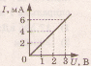
- При увеличении напряжения U на участке электрической цепи сила тока I в цепи изменяется в соответствии с графиком (см. рисунок). Электрическое сопротивление на этом участке цепи равно
  - 2 Ом
  - 0,5 Ом
  - 2 мОм
  - 500 Ом
- Если увеличить в 2 раза напряжение между концами проводника, а его длину уменьшить в 2 раза, то сила тока, протекающего через проводник,
- не изменится 2) уменьшится в 4 раза 3) увеличится в 4 раза 4) увеличится в 2 раза
- Сопротивление участка цепи, изображенного на рисунке, равно
  - 11 Ом
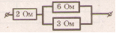
  - 6 Ом
  - 4 Ом
  - 1 Ом
- На цоколе лампы накаливания написано: «150 Вт, 220 В». Найдите силу тока в спирали при включении в сеть с номинальным напряжением
- 0,45 А 2) 0,68 А 3) 22 А 4) 220000 А
- Проволочная спираль, сопротивление которой в нагретом состоянии равно 55 Ом, включена в сеть с напряжением 127 В. Какое количество теплоты выделяет эта спираль за 1 минуту?
- 17,595 кДж 2) 20 кДж 3) 230 кДж 4) 658,5 кДж
Уровень В
- Установите соответствие между физическими величинами и единицами измерения этих величин.
К каждой позиции первого столбца подберите соответствующую позицию второго и запишите в таблицу выбранные цифры под соответствующими буквами.
ФИЗИЧЕСКАЯ ВЕЛИЧИНА:
А) Сила тока
Б) Сопротивление
В) Работа электрического тока
ЕДИНИЦЫ ИЗМЕРЕНИЯ:
1) Джоуль
2) Ватт
3) Вольт
4) Ампер
5) Ом
А | Б | С

Уровень С
Электродвигатель подъемного крана подключен к источнику тока напряжением 380 В, при этом сила тока в обмотке 20 А. Определите КПД подъемного крана, если он поднимает груз массой 1 т на высоту 19 м за 50 с.
Контрольная работа № 4 по теме: «Постоянный ток»
Вариант 2
Уровень А
- Время разряда молнии равно 3 мс. Сила тока в канале молнии около 30 кА. Какой заряд проходит по каналу молнии?
  - 90 Кл 2) 0,1 мкКл 3) 90 кКл 4) 0,1 мКл
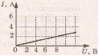
- На рисунке изображен график зависимости силы тока в проводнике от напряжения на его концах. Чему равно сопротивление проводника?
  - 0,25 Ом
  - 2 Ом
  - 8 Ом
  - 4 Ом
- Если уменьшить в 2 раза напряжение между концами проводника, а его длину увеличить в 2 раза, то сила тока, протекающего через проводник,
- не изменится 2) уменьшится в 4 раза 3) увеличится в 4 раза 4) увеличится в 2 раза
- Сопротивление участка цепи, изображенного на рисунке, равно
  - 9 Ом
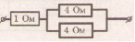
  - 8 Ом
  - 4 Ом
  - 3 Ом
- На корпусе электродрели укреплена табличка с надписью: «220 В, 500 Вт». Найдите силу тока, потребляемого электродрелью при включении в сеть.
- 55000 А 2) 2,27 А 3) 1,14 А 4) 0,88 А
- Какую работу совершит электрический ток в течение 2 минут, если сила тока в проводнике 4 А, а его сопротивление 50 Ом?
- 1600 Дж 2) 96 кДж 3) 24 кДж 4) 400 Дж
Уровень В
- Установите соответствие между физическими величинами и формулами, по которым эти величины определяются.
К каждой позиции первого столбца подберите соответствующую позицию второго и запишите в таблицу выбранные цифры под соответствующими буквами.
ФИЗИЧЕСКАЯ ВЕЛИЧИНА
А) Сила тока
Б) Напряжение
В) Сопротивление
ФОРМУЛА
1) 2) I² · R 3) 4) 5) I · U · t
А | Б | С

Уровень С
- Кипятильник нагревает 1,2 кг воды от 12 ºС до кипения за 10 минут. Определите ток, потребляемый кипятильником, если он рассчитан на напряжение 220 В. КПД кипятильника 90%. Удельная теплоемкость воды 4200 Дж/(кг · ºС).
Контрольная работа № 6 по теме: «Электромагнитные явления»
Вариант 1
Уровень А
- К магнитной стрелке (северный полюс затемнен, см. рисунок), которая может поворачиваться вокруг вертикальной оси, перпендикулярной плоскости чертежа, поднесли постоянный магнит. При этом стрелка
  - повернется на 180º
  - повернется на 90º по часовой стрелке
  - повернется на 90º против часовой стрелки
  - останется в прежнем положении
- Какое утверждение верно?
А. Магнитное поле возникает вокруг движущихся зарядов
Б. Магнитное поле возникает вокруг неподвижных зарядов
1) А 2) Б 3) А и Б 4) Ни А, ни Б
- На каком рисунке правильно изображена картина магнитных линий магнитного поля длинного проводника с постоянным током, направленным перпендикулярно плоскости чертежа на нас?
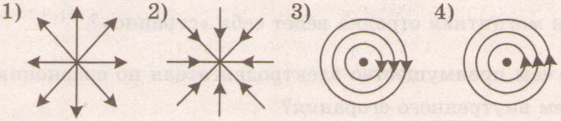

- При увеличении силы тока в катушке магнитное поле
- не изменяется 2) ослабевает 3) исчезает 4) усиливается
- Какое утверждение верно?
А. Северный конец магнитной стрелки компаса показывает на географический Южный полюс
Б. Вблизи географического Северного полюса располагается южный магнитный полюс Земли
- А 2) Б 3) А и Б 4) ни А, ни Б
- Квадратная рамка расположена в магнитном поле в плоскости магнитных линий так, как показано на рисунке. Направление тока в рамке показано стрелками. Как направлена сила, действующая на сторону ab рамки со стороны магнитного поля?

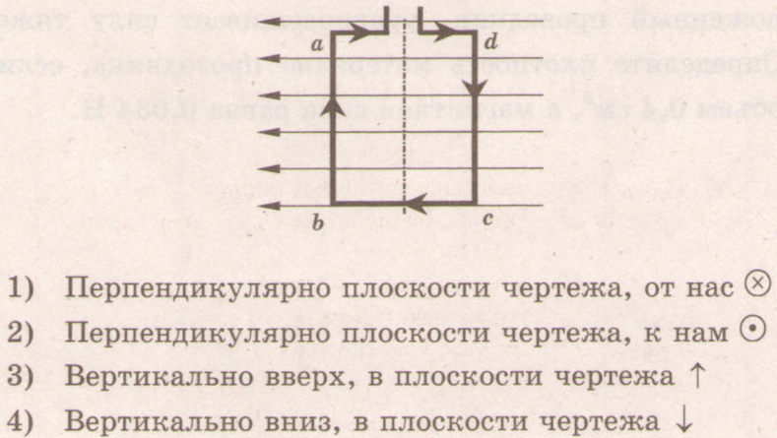

Уровень В

- Установите соответствие между научными открытиями и именами ученых, которым эти открытия принадлежат.
К каждой позиции первого столбца подберите соответствующую позицию второго и запишите в таблицу выбранные цифры под соответствующими буквами.
ОТКРЫТИЕ
А) Впервые обнаружил взаимодействие проводника с током и магнитной стрелки
Б) Построил первый электродвигатель
В) Создал первый электромагнит
УЧЕНЫЕ-ФИЗИКИ
1) А. Ампер
2) М. Фарадей
3) Х. Эрстед
4) Б. Якоби
5) Д. Джоуль

А | Б | С

Уровень С
- Магнитная сила, действующая на горизонтально расположенный проводник, уравновешивает силу тяжести. Определите плотность материала проводника, если его объем 0,4 см³, а магнитная сила равна 0,034 Н.

Контрольная работа № 6 по теме: «Электромагнитные явления»

Вариант 2

Уровень А

- К магнитной стрелке (северный полюс затемнен, см. рисунок), которая может поворачиваться вокруг вертикальной оси, перпендикулярной плоскости чертежа, поднесли постоянный магнит. При этом стрелка
  - повернется на 180º
  - повернется на 90º по часовой стрелке
  - повернется на 90º против часовой стрелки
  - останется в прежнем положении
- Какое утверждение верно?
А. Магнитное поле можно обнаружить по действию на движущийся заряд
Б. Магнитное поле можно обнаружить по действию на неподвижный заряд
1) А 2) Б 3) А и Б 4) Ни А, ни Б
- Что представляют собой магнитные линии магнитного поля тока?
- Линии, исходящие от проводника и уходящие в бесконечность
- Замкнутые кривые, охватывающие проводник
- Кривые, расположенные около проводника
- Линии, исходящие от проводника и заканчивающиеся на другом проводнике
- При внесении железного сердечника в катушку с током магнитное поле
- не изменяется 2) ослабевает 3) исчезает 4) усиливается
- Какое утверждение верно?
А. Северный конец магнитной стрелки компаса показывает на географический Северный полюс
Б. Вблизи географического Северного полюса располагается южный магнитный полюс Земли
- А 2) Б 3) А и Б 4) ни А, ни Б
- В однородном магнитном поле находится рамка, по которой начинает течь ток (см. рисунок). Сила, действующая на нижнюю сторону рамки, направлена

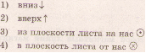
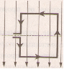

Уровень В
- Установите соответствие между физическими явлениями и техническими устройствами, в которых эти явления используются.
К каждой позиции первого столбца подберите соответствующую позицию второго и запишите в таблицу выбранные цифры под соответствующими буквами.

ФИЗИЧЕСКОЕ ЯВЛЕНИЕ:
А) Взаимодействие магнитной стрелки и постоянных магнитов
Б) Действие магнитного поля на проводник с током
В) Взаимодействие электромагнита с железными опилками
ТЕХНИЧЕСКОЕ УСТРОЙСТВО:
1) Электродвигатель
2) Компас
3) Звонок
4) Радиоприемник
5) Магнитный сепаратор
А | Б | С

Уровень С
- Магнитная сила, действующая на горизонтально расположенный проводник, уравновешивает силу тяжести. Определите объем проводника, если он изготовлен из латуни и магнитная сила равна 0,034 Н. Плотность латуни 8500 кг/м³.

Контрольная работа № 6 по теме: «Световые явления»

Вариант 1
Уровень А
- Примером явления, доказывающего прямолинейное распространение света, может быть
- образование следа в небе от реактивного самолета
- существование тени от дерева
- мираж над пустыней
- неизменное положение Полярной звезды на небе
- Луч света падает на плоское зеркало. Угол отражения равен 24º. Угол между падающим лучом и зеркалом
- 12º 2) 102º 3) 24º 4) 66º
- Человек, находившийся на расстоянии 4 м от плоского зеркала, переместился и оказался от зеркала на расстоянии 3 м. На сколько изменилось расстояние между человеком и его изображением?
- 6 м 2) 4 м 3) 2 м 4) 1м
- Если предмет находится от собирающей линзы на расстоянии больше двойного фокусного расстояния (см. рисунок), то его изображении является
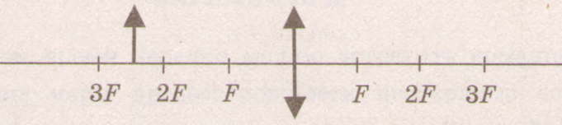
- действительным, перевернутым и увеличенным
- действительным, прямым и увеличенным
- мнимым, перевернутым и уменьшенным
- действительным, перевернутым и уменьшенным
- Человек носит очки, фокусное расстояние которых равно 50 см. Оптическая сила линз этих очков равна
- D = 2 дптр 2) D = – 2 дптр 3) D = 0,02 дптр 4) D = – 0,02 дптр

- Для получения четкого изображения на сетчатке глаза при переводе взгляда с удаленных предметов на близкие изменяется
- форма хрусталика 2) размер зрачка 3) форма глазного яблока 4) форма глазного дна

Уровень В
- Установите соответствие между источниками света и их природой.
К каждой позиции первого столбца подберите соответствующую позицию второго и запишите в таблицу выбранные цифры под соответствующими буквами.
ИСТОЧНИКИ СВЕТА:
А) Молния
Б) Светлячки
В) Комета
ИХ ПРИРОДА:
1) Тепловые
2) Отражающие свет
3) Газоразрядные
4) Люминесцентные
А | Б | С

Уровень С

- Постройте изображение светящейся точки после прохождения системы линз.
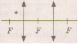

Контрольная работа № 6 по теме: «Световые явления»

Вариант 2
Уровень А
- Тень на экране от предмета, освещенного точечным источником света, имеет размеры в 3 раза больше, чем сам предмет. Расстояние от источника света до предмета равно 1 м. Определите расстояние от источника света до экрана.
- 1 м 2) 2 м 3) 3 м 4) 4 м
- Луч света падает на плоское зеркало. Угол падения уменьшили на 5º. Угол между Угол между плоским зеркалом и отраженным лучщм
- увеличился на 10º 2) увеличился на 5º 3) уменьшился на 10º 4) уменьшился на 5º
- Человек удаляется от плоского зеркала. Его изображение в зеркале
- остается на месте 2) приближается к зеркалу 3) удаляется от зеркала 4) становится нерезким
- Каким будет изображение предмета в собирающей линзе, если предмет находится между фокусом и двойным фокусом линзы?
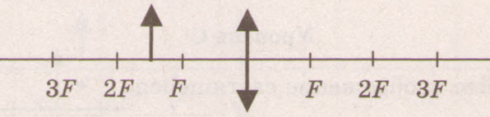
- действительным, перевернутым и увеличенным
- действительным, прямым и увеличенным
- мнимым, перевернутым и уменьшенным
- действительным, перевернутым и уменьшенным
- Чему равна оптическая сила рассеивающей линзы, если ее фокусное расстояние равно (– 10 см)?
- – 0,1 дптр 2) + 0,1 дптр 3) – 10 дптр 4) + 10 дптр
- Мальчик носит очки с рассеивающими линзами. Какой у него дефект зрения?
- Дальнозоркость 2) Дальтонизм 3) Близорукость 4) Астигматизм

Уровень В
- Установите соответствие между оптическими приборами и основными физическими явлениями, лежащими в основе принципа их действия.
К каждой позиции первого столбца подберите соответствующую позицию второго и запишите в таблицу выбранные цифры под соответствующими буквами.
ПРИБОР:
А) Перископ
Б) Проектор
В) Фотоаппарат

ФИЗИЧЕСКОЕ ЯВЛЕНИЕ:
1) Прямолинейное распространение света
2) Отражение света
3) Преломление света
4) Рассеяние света
А | Б | С

Уровень С

- Постройте изображение светящейся точки после прохождения системы линз.
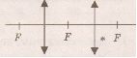

Итоговая контрольная работа

Вариант 1.

  - Зачем в железнодорожных вагонах-ледниках, служащих для перевозки фруктов, мяса, рыбы и других скоропортящихся продуктов, промежутки между двойными стенками заполняют войлоком или несколькими слоями каких-либо пористых веществ, а снаружи вагоны окрашивают в белый или светло-желтый цвет?
  - В паспорте амперметра написано, что его сопротивление равно 0,1 Ом. Определите напряжение на зажимах амперметра, если он показывает силу тока 5 А.
  - Какое количество теплоты выделится в никелиновом проводнике длиной 2 м и сечением 0,1 мм² при силе тока 2 А за 5 минут?
  - В железной кастрюле массой 500 г нужно нагреть 2 кг воды от 20 до 100 градусов Цельсия. Сколько для этого потребуется сжечь каменного угля? Удельная теплоемкость железа 460 Дж/(кг·ºС), воды 4200 Дж/(кг·ºС), удельная теплота сгорания угля 3·10⁷ Дж/кг.
  - Постройте изображение предмета в собирающей линзе, если предмет находится в двойном фокусе. Охарактеризуйте полученное изображение.

Вариант 2
- Как по внешнему виду собирающих линз, определить у какой из них большая оптическая сила?
- Какую работу совершает электрический ток в электродвигателе вентилятора за 2 минуты, если он включен в сеть напряжением 220 В, а сила тока равна 0,5 А.
- В спирали электронагревателя, изготовленного из никелиновой проволоки площадью поперечного сечения 0,1 мм² при напряжении 220 В сила тока 5 А. Какова длина проволоки? Удельное сопротивление никелина 0,4 (Ом·мм²)/м.
- Какая масса дизельного топлива потребуется для непрерывной работы двигателя трактора мощностью 95 кВт в течение 2 часов, если его КПД 30%. Удельная теплота сгорания дизельного топлива 4,2·10⁷ Дж/кг.
- Постройте изображение предмета в рассеивающей линзе, если предмет за двойным фокусом. Охарактеризуйте полученное изображение.

